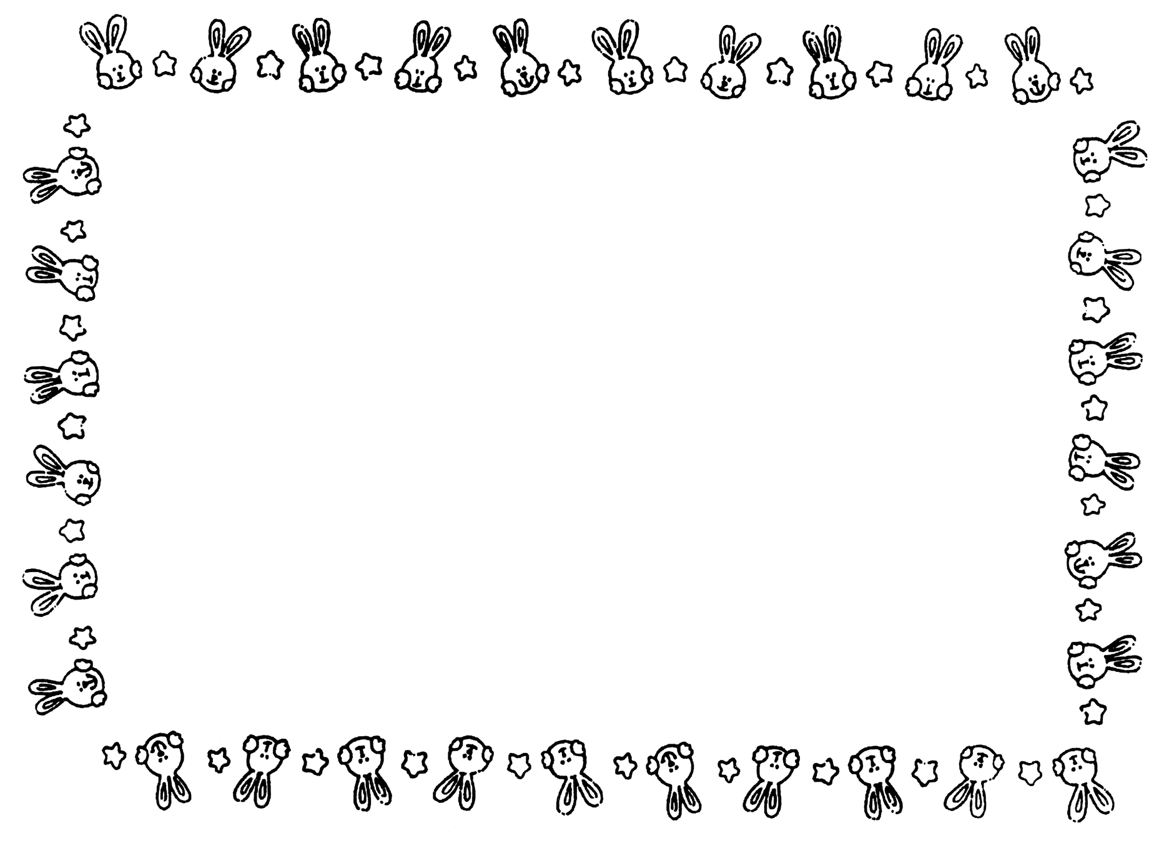

服 务 箴 言

Do unto others what you want others to do unto you!

已所不欲,勿施于人!

Your attitude affects others which in turn affect you. Therefore, you have to send a positive ripple to get positive resule.

你的态度影响别人,它又将会反转过来影响你,所以你必须推动一个有利方向的涟漪,以得到积极正面的成果。

恭喜你！

你被选为餐厅的训练员了，这表示你将训练其他的员工，使他们成为和你一样优秀的肯德基服务员。

身为训练员，除了执行训练经理或排班经理安排的训练工作以外，在平日的工作中，对周围的伙伴还有指导程序正确性的功能。尤其是新学习了一个工作站，仍在训练过程中的服务员，你需要付出更多的关心与指导。

友善与尊重是很重要的。做得好立即鼓励，而对于不正确的作业程序要对事不对人的立即修正。对于不熟练的情况，应立即伸出援手，避免让对方感到技不如人而丧失信心。

这份工作位置，会使你有很多协助别人的机会，就像引言所说：“你的态度影响别人，它又将会反转来影响你……”

希望你会由中获得工作的成就感与快乐！

工作责任

- 以标准训练流程进行工作站训练，对被训练人的学习成绩负责，并有回馈
- 执行工作站检定
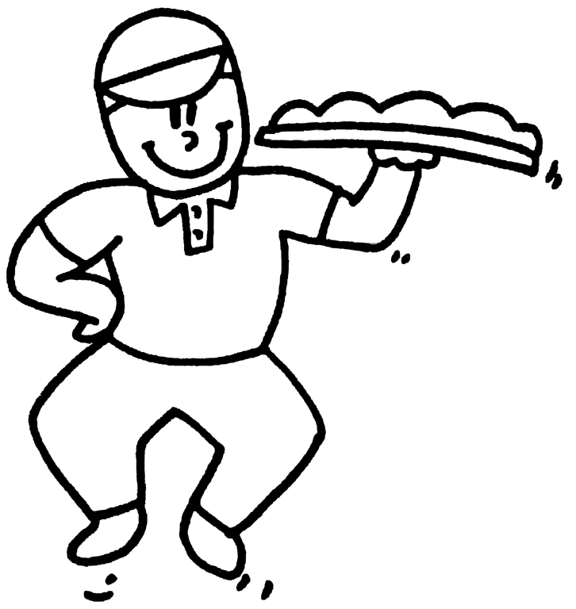
- 在一般工作进行中，以身作则，并主动协助指导服务员，使其达到标准作业程序，并提升生产力

这里有几点秘诀，可帮助你成为有效率的训练员：
  - 在训练前，将各工作内容组织化
  - 有耐心：不要忘记当你也是新进员工时的心情
  - 有热忱：帮助对方，对他们所学的工作感到兴趣
  - 任何时候，务必依正确的作业方式指导服务员，就像个专家一般
  - 激发新员工提出问题，以便从问题中学习
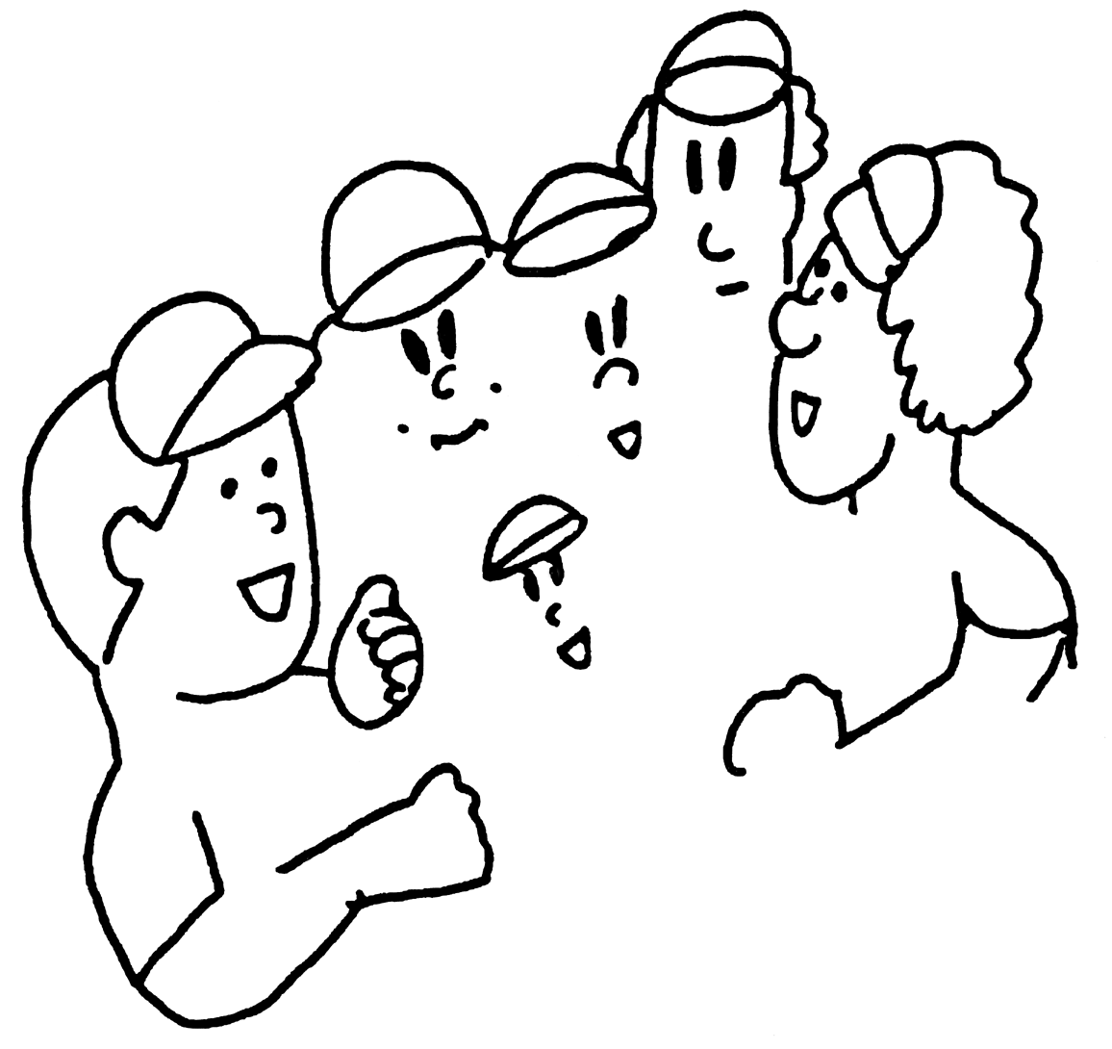

训练员训练

培训内容：

- 课程介绍
- 课前测验
- 训练的影响力
- 执行训练的五项重点
- 好的学习方式
- 训练四步骤
- 演练
- 总结

学员姓名： 餐厅：

 | 录像问题 | 好 | 坏 | 不明确
1 | 询问受训者是否想问问题  帮助受训者使他感到他能做好工作
2 | 充分利用受训者以往的经验  让受训者全身心投入这项工作
3 | 询问受训者是否想问问题  帮助受训者使他感到他能做好工作
4 | 提供受训者一项正确完成作业的理由  帮助受训者使他感到他能做好工作
5 | 工作做错了时表示有耐心  帮助受训者使他感到他能做好工作
6 | 为受训者提供练习的时间  示范和讲解怎样做好工作
7 | 鼓励受训者使他有信心  鼓励受训者做得快一些
8 | 为受训者提供练习的时间  示范和讲解怎样做好工作
9 | 询问受训者是否想问问题  提供受训者一项正确完成工作的理由
10 | 充分利用受训者以往的经验  让受训者全身心投入这项工作
11 | 工作做错了时表示有耐心  帮助受训者使他感到他能做好工作
12 | 示范和讲解怎样做好工作  以身作则示范应该怎样做好工作

常出现的训练问题：

好的训练有何好处？

好的训练员=好的训练质量（好的训练员的特质）

在进行训练时应注意的五项重点

- Explanation讲解
应该注意：

- Experience经验
应该注意：

- Expression发表意见
应该注意：

- Exercise练习
应该注意：

- Esteem尊重
应该注意：

听的学习：

听、看、做的学习：

1.
2.
3.
4.
5.
6.
7.
8.
9.
10.
11.
12.
13.
14.
15.
16.
17.
18.
19.
20.

学习要点：
☞ I hear I forget 我听到的我会忘记
☞ I see I remember 我看见了我会记得
☞ I do I understand 我做了我会明白

训练四步骤

- 准备工作
- 示范说明
- 练习
- 追踪考核

训练四步骤检查表
工作站： 日 期：
训练员： 检定者：

      - 准备工作
  - 复习服务员工作站训练考核卡
  - 检查所需之训练材料（录影带、训练考核卡、训练员指导、产品品质对照图、设备等）
  - 训练区域的整洁
  - 仔细思考训练时应注意的重点和准备好最近三个月自己曾经做过的与即将带训工作站相关的“为客疯狂”事例
  - 依据需要，自我练习正确的程序
  - 引导被训练者保持愉快自在的心情并乐于学习
  - 工作站简介：
- 让被训练者了解该工作站的重要性
- 介绍工作站地点、设备、原料及表格放置之位置
- 示范说明
  - 说明学习此一工作站的训练流程
  - 播放录影带，利用“暂停”说明重点
  - 利用训练考核卡，共同复习；逐项讨论，利用训练员指导强调重点，解答问题
  - 强调人身安全的重要性
  - 强调清洁消毒和随手清洁的重要性
  - 对机器设备表现出爱护、维护的态度，并说明设备爱护使用的重要性
  - 示范正确程序，利用训练考核卡，一次一个步骤，并解释该动作原因
  - 鼓励发问，并清楚地解说
  - 示范技巧： A 集中对方注意力
B 说话时注视对方，语气、表情应真诚、友善，让对方感到自在
C 说话清晰
D 运用要求对方重覆工作程序，以确定对方确实了解内容程序
  - 分享最近三个月自己所做的与所带训工作站相关的“为客疯狂”事例
- 练习
  - 让被训练者自己亲手做，训练员在一旁提示指导
  - 观察被训练者是否遵循所有的清洁消毒及安全程序
  - 观察被训练者在练习操作的过程中所展现的“为客疯狂”的行为，并准备在练习结束时提供回馈
  - 赞赏鼓励其良好的表现
  - 发现错误，立即修正，必要时再次示范特定步骤
  - 以提问方式强调操作重点
  - 让对方持续练习，逐步减少指导，直到所有步骤、程序可正确地连贯为止
  - 训练员在每天练习结束时，请被训练者讲出在被训练的工作站都可以做些什么行为来体现“为客疯狂”，并与被训练者分享练习的过程中所被观察到的行为。
- 追踪考核
  - 提问题或要求对方重覆步骤重点，以判断被训练者对工作站的程序及标准的了解程序（使用开放式的问题）
  - 在训练检定时，利用训练考核卡逐步检查被检定人员的操作程序，并确定所有的步骤是否百分之百的符合标准
  - 如有错误则给予指导，必要时则重覆示范说明或指导练习步骤
  - 程序检定完成后，以口头提出至少五个以上的相关问题，例如保存期限，温度设定、清洁消毒、人身安全等提问，以确认对方有正确的认识
  - 操作过程确认100%的标准后，应在“工作区段训练追踪考核卡”上的“训练检定”栏签名
  - “为客疯狂”行为检定：
        - 检定被训练者在操作过程中是否展现“为客疯狂”的行为，并对展现出的行为给予肯定
        - 请被训练者讲出在被训练的工作站能做些什么“为客疯狂”的行为？
  - 过程中对于被训练者的进步及成功应给予正面的肯定
  - 鼓励被训练者经常阅读训练考核卡等资料，以持续地维持标准操作

备注：当服务员在学习新的工作站时，一定要运用训练标准的所有步骤，不可假设该被训练者已会其他工作，而不必如指导新进人员一般详细地教导。

演 练 程 序

- 准备时间 5分钟
- 演练 25分钟
- 讨论 10分钟

- 训练员自我检讨
- 被训员说出感受建议
- 观察者提出回馈
- 共同讨论该工作站应该加强注意的事项有哪些？
- 设计出该工作站可提的6个问题

交 换 角 色

训练四步骤演练意见回馈表

姓名：

工作站：

具体说明哪些步骤做得最好？

具体说明哪些步骤需要改进？

工作站训练资料目录

项目 | 编号 | 训练考核卡 | 训练员指导
L餐区 | L01 | 餐区服务 | L
L餐区 | L02 | 餐区服务-餐区清洁 | L
L餐区 | L03 | 餐区服务-“我是顾客”观察讨论活动 | L
OL大厅开店 | OL01 | 大厅开店 | OL
CL大厅打烊 | CL01 | 大厅打烊 | CL
F薯条 | F01 | 薯条/薯棒烹炸 | F
F薯条 | F02 | 上校鸡块 | F
F薯条 | F03 | 深海鳕鱼条 | F
F薯条 | F04 | 肯德基油条 | F
C柜台 | C01 | 柜台服务 | C
C柜台 | C02 | 圣代 | C
C柜台 | C03 | 顾客抱怨处理 | C
OC柜台开店 | OC01 | 柜台开店 | OC
OC柜台开店 | OC02 | TAYLOR圣代机安装 | OC
OC柜台开店 | OC02 | Carpigiani圣代机开店 | OC
CC柜台打烊 | CC01 | 柜台打烊 | CC
CC柜台打烊 | CC02 | TAYLOR圣代机清洗 | CC
CC柜台打烊 | CC02 | Carpigiani圣代机清洗 | CC
PA组装 | PA01 | 汉堡制作（香辣鸡腿堡） | PA
PA组装 | PA01 | 汉堡制作（劲脆鸡腿堡） | PA
PA组装 | PA02 | 汉堡制作（新奥尔良烤鸡腿堡） | PA
PA组装 | PA03 | 汉堡制作（田园脆鸡堡） | PA
PA组装 | PA04 | 汉堡制作（田园脆鸡堡加蛋） | PA
PA组装 | PA05 | 汉堡制作（芝士蛋堡） | PA
PA组装 | PA06 | 汉堡制作（猪柳蛋堡） | PA
PA组装 | PA07 | 鸡肉卷制作（墨西哥鸡肉卷） | PA
PA组装 | PA08 | 鸡肉卷制作（老北京鸡肉卷） | PA
PA组装 | PA09 | 鸡肉卷制作（鸡蛋鲜虾卷） | PA
PA组装 | PA10 | 鸡肉卷制作（鸡蛋肉松卷） | PA
PA组装 | PA11 | 鸡肉卷制作（鸡蛋猪柳卷） | PA
PA组装 | PA12 | 汉堡制作（深海鳕鱼堡） | PA

PP调制 | PP01 | 鸡汁土豆泥 | PP
PP调制 | PP02 | 玉米沙拉 | PP
PP调制 | PP03 | 美国玉米 | PP
PP调制 | PP04 | 饮料调制 | PP
PP调制 | PP05 | 调制奶浆、挞水、蘸酱 | PP
PP调制 | PP06 | 芙蓉鲜蔬汤 | PP
PP调制 | PP07 | 港式奶茶调制 | PP
PP调制 | PP08 | 香菇鸡肉/海鲜蛋花粥调制 | PP
PP调制 | PP09 | 皮蛋瘦肉粥/牛肉蛋花粥调制 | PP
PP调制 | PP10 | 小面包加热 | PP
PP调制 | PP11 | 冷冻玉米沙拉 | PP
OP总配开店 | OP01 | 总配开店（包含薯条开口炸锅开店装机） | OP
CP总配打烊 | CP01 | 总配打烊（包含薯条开口炸锅每日清洁/更换炸油） | CP
KM解冻腌制 | KM01 | 解冻 | KM
KM解冻腌制 | KM02 | 腌制吮指原味鸡 | KM
KM解冻腌制 | KM03 | 腌制劲脆鸡腿堡腿肉 | KM
KM解冻腌制 | KM04 | 腌制香辣鸡翅 | KM
KM解冻腌制 | KM05 | 腌制香辣鸡腿堡腿肉 | KM
KM解冻腌制 | KM06 | 腌制无骨鸡柳 | KM
KM解冻腌制 | KM07 | 腌制新奥尔良烤翅 | KM
KM解冻腌制 | KM08 | 腌制劲爆鸡米花 | KM
KM解冻腌制 | KM09 | 腌制新奥尔良鸡腿堡腿肉 | KM
KB裹粉烹炸 | KB01 | 吮指原味鸡裹粉烹炸 | KB
KB裹粉烹炸 | KB02 | 劲脆鸡腿堡腿肉裹粉烹炸 | KB
KB裹粉烹炸 | KB03 | 香辣鸡翅裹粉烹炸 | KB
KB裹粉烹炸 | KB04 | 香辣鸡腿堡鸡腿裹粉烹炸 | KB
KB裹粉烹炸 | KB05 | 无骨鸡柳裹粉烹炸 | KB
KB裹粉烹炸 | KB06 | 劲爆鸡米花裹粉烹炸 | KB
KB裹粉烹炸 | KB07 | 蔬菜鸡肉饼烹炸 | KB
KB裹粉烹炸 | KB08 | Henny Penny 4头炸锅过滤/抛光炸油 | KB
KB裹粉烹炸 | KB09 | Henny Penny 8头炸锅过滤/抛光炸油 | KB
KB裹粉烹炸 | KB10 | Collectramatic炸锅过滤/抛光炸油 | KB
KB裹粉烹炸 | KB11 | Pitco开口炸锅过滤/抛光炸油 | KB
KB裹粉烹炸 | KB12 | Frymaster开口炸锅过滤/抛光炸油 | KB
KB裹粉烹炸 | KB13 | 烹炸油的管理 | KB
KB裹粉烹炸 | KB14 | 汉堡鳕鱼排烹炸 | KB

KO烤制 | KO01 | 烤制新奥尔良鸡翅 | KO
KO烤制 | KO02 | 烤制蛋挞 | KO
KO烤制 | KO03 | 烤制新奥尔良鸡腿堡腿肉 | KO
KO烤制 | KO04 | 煎鸡蛋 | KO
KO烤制 | KO05 | 煎猪肉饼 | KO
KO烤制 | KO06 | 肯德基早餐粥（制作白粥） | KO
KO烤制 | KO07 | 炒鸡蛋 | KO
KO烤制 | KO08 | CPC烤箱每日清洁 | KO
KO烤制 | KO08 | SCC烤箱每日清洁 | KO
KO烤制 | KO08 | 扒炉每日清洁 | KO
OK厨房开店 | OK01 | Henny Penny 4头炸锅开店装机 | OK
OK厨房开店 | OK02 | Henny Penny 8头炸锅开店装机 | OK
OK厨房开店 | OK03 | Collectramatic炸锅开店装机 | OK
OK厨房开店 | OK04 | Pitco开口炸锅开店装机 | OK
OK厨房开店 | OK05 | Frymaster开口炸锅开店装机 | OK
OK厨房开店 | OK06 | 厨房开店 | OK
CK厨房打烊 | CK01 | Henny Penny 4头炸锅每日清洁 | CK
CK厨房打烊 | CK02 | Henny Penny 8头炸锅每日清洁 | CK
CK厨房打烊 | CK03 | Collectramatic炸锅每日清洁 | CK
CK厨房打烊 | CK04 | Pitco开口炸锅每日清洁 | CK
CK厨房打烊 | CK05 | Frymaster开口炸锅每日清洁 | CK
CK厨房打烊 | CK06 | Henny Penny 4头炸锅更换炸油 | CK
CK厨房打烊 | CK07 | Henny Penny 8头炸锅更换炸油 | CK
CK厨房打烊 | CK08 | Collectramatic炸锅更换炸油 | CK
CK厨房打烊 | CK09 | Pitco开口炸锅更换炸油 | CK
CK厨房打烊 | CK10 | Frymaster开口炸锅更换炸油 | CK
BW后区清洗 | BW01 | 炸篮、架子等器具的清洗/厨房打烊 | BW

训练员指导
L餐区
准备工作 |  | - 复习服务员工作站训练考核卡  - 检查所需之训练材料：干净足量的清洁用具  - 训练区域整齐有序  - 仔细思考训练时应注意的重点和准备好最近三个月自己曾经做过的与即将带训工作站相关的“为客疯狂”事例  - 如有需要，练习正确的工作程序  - 引导被训练者保持愉快自在的心情，并乐于学习  - 工作站简介：  - 让被训练者了解该工作站的重要性  - 介绍工作站地点及设备，材料放置位置
说明示范 |  | - 说明学习此一工作站的训练流程  - 播放录影带，利用“暂停”说明重点  - 利用训练考核卡，共同复习，逐项讨论，利用训练员指导强调重点，解答问题 （训练五个重点—讲解）  - 强调人身安全的重要性 （训练五个重点—经验）  例如：饮料打翻时的处理  - 强调清洁消毒和随手清洁的重要性  例如：器具清洁，抹布的使用  - 对机器设备表现出爱护、维护的态度及说明重要性  例如：用拖把挤压器拧干拖把的正确操作  - 利用训练考核卡，一次一个步骤正确地进行示范并解释该动作原因 （训练五个重点—讲解）  - 鼓励发问并清楚地解说 （训练五个重点—发表意见）  - 示范技巧： A 集中对方注意力  B 说明时注视对方，语气、表情应真诚、友善， 让  对方感到自在 （训练五个重点—尊重）  C 说话清晰  D 要求对方重复工作程序，以确定对方完全了解所学习之内容  - 分享最近三个月自己所做与带训工作站相关的“为客疯狂”事例  - 训练员每完成一个工作站的训练，应立即填写“工作区段训练追踪考核卡”中“训练开始”栏内的“日期与签名”

训练员指导

L餐区
练 习 |  | - 让被训练者自己亲手做，并在一旁提示指导  - 观察被训练者是否遵循所有清洁消毒及安全程序  - 观察被训练者在练习操作的过程中所展现的“为客疯狂”的行为,并准备在练习结束时提供回馈  - 赞赏鼓励其良好表现  - 发现错误，立即修正，必要时再次示范特定步骤  - 提出问题以强调操作重点  - 让对方持续练习，逐步减少指导，直到所有步骤、程序可正确地连贯为止 （训练五个重点—练习）  - 提出问题的建议：  例题：1.每隔多久检查一次厕所？  答：15分钟  2.捣压后的垃圾达多少满，便应更换垃圾袋？  答：3/4满  3.当顾客提出超越自己权限范围的特别要求或抱怨时，你如何处理？  答：先礼貌地致意，答应立即请值班经理为他服务，并请顾客稍候  - 训练员在每天练习结束时，请被训练者讲出在被训练的工作站都可以做些什么行为来体现“为客疯狂”，并与被训练者分享练习的过程中所被观察到的行为
追踪考核 |  | - 提问题或要求对方重复步骤重点，以判断被训练者对工作站的程序及标准的了解程度（使用开放式的问题）  - 在训练检定时，利用训练考核卡逐步检查被检定人员的操作程序，并确定所有的步骤是否百分之百的符合标准  - 如有错误则给予指导，必要时则重复示范说明或指导练习步骤  - 程序检定完成后，以口头提出至少五个以上的相关问题，例如：器具的使用、清洁消毒、人身安全等提问，以确认对方有正确的认识  - 操作过程确认100%的标准后，应立即填写“工作区段训练追踪考核卡”中“训练检定”栏内的“日期与签名”  - “为客疯狂”行为检定：  - 检定被训练者在操作过程中是否展现“为客疯狂”的行为，并对展现出的行为给予肯定。  - 请被训练者讲出在被训练的工作站能做些什么“为客疯狂”的行为？  - 过程中对于被训练者的进步及成功应给予正面的肯定（训练五个重点—尊重）  - 鼓励被训练者经常阅读训练考核卡等资料，以持续地维持标准操作
备注：当服务员在学习新的工作站时，一定要运用训练标准的所有步骤，不可假设该被训练者已会其他工作站，而不必如指导新进人员一般详细地教导。

区段训练要点记录：当我进行本工作站训练时，要注意哪些事项？
L餐区：L01餐区服务、L02餐区清洁


OL大厅开店：

CL大厅打烊：

L餐区为客疯狂事例：

训练员指导

F薯条
准备工作 |  | - 复习服务员工作站训练考核卡  - 检查所需之训练材料：①原料 ②清洁的器具 ③机器设备使用状况良好  - 训练区域整齐有序  - 仔细思考训练时应注意的重点和准备好最近三个月自己曾经做过的与即将带训工作站相关的“为客疯狂”事例  - 如有需要，练习正确的工作程序  - 引导被训练者保持愉快自在的心情，并乐于学习  - 工作站简介：  - 让被训练者了解该工作站的重要性  - 介绍工作站地点及设备，原料放置位置
说明示范 |  | - 说明学习此一工作站的训练流程  - 播放录影带，利用“暂停”说明重点  - 利用训练考核卡，分别说明薯条的烹炸方法，共同复习，逐项讨论，利用训练员指导强调重点，解答问题 （训练五个重点—讲解）  - 强调人身安全的重要性 （训练五个重点—经验）  例如：小心热油溅伤  - 强调清洁消毒和随手清洁的重要性  例如：个人卫生，器具清洗  - 对机器设备表现出爱护、维护的态度及说明重要性  - 利用训练考核卡，一次一个步骤正确地进行示范并解释该动作原因 （训练五个重点—讲解）  - 鼓励发问并清楚地解说 （训练五个重点—发表意见）  - 示范技巧： A 集中对方注意力  B 说明时注视对方，语气、表情应真诚、友善， 让  对方感到自在 （训练五个重点—尊重）  C 说话清晰  D 要求对方重复工作程序，以确定对方完全了解所学习之内容  - 分享最近三个月自己所做与带训工作站相关的“为客疯狂”事例  - 训练员每完成一个工作站的训练，应立即填写“工作区段训练追踪考核卡”中“训练开始”栏内的“日期与签名”
训练员指导

F薯条

练 习 |  | - 让被训练者自己亲手做，并在一旁提示指导  - 观察被训练者是否遵循所有清洁消毒及安全程序  - 观察被训练者在练习操作的过程中所展现的“为客疯狂”的行为,并准备在练习结束时提供回馈  - 赞赏鼓励其良好表现  - 发现错误，立即修正，必要时再次示范特定步骤  - 提出问题以强调操作重点  - 让对方持续练习，逐步减少指导，直到所有步骤、程序可正确地连贯为止 （训练五个重点—练习）  - 提出问题的建议：  例题：1. 每篮最多可炸多少薯条？  答：1.5磅  2. 炸制好的薯条、上校鸡块需滴油多久？  答：5秒  3. 第一次计时器响时做什么动作？要注意什么？  答：摇动炸篮，并且注意不要让鸡块露出油面  - 训练员在每天练习结束时，请被训练者讲出在被训练的工作站都可以做些什么行为来体现“为客疯狂”，并与被训练者分享练习的过程中所被观察到的行为
追踪考核 |  | - 提问题或要求对方重复步骤重点，以判断被训练者对工作站的程序及标准的了解程度（使用开放式的问题）  - 在训练检定时，利用训练考核卡逐步检查被检定人员的操作程序，并确定所有的步骤是否百分之百的符合标准  - 如有错误则给予指导，必要时则重复示范说明或指导练习步骤  - 程序检定完成后，以口头提出至少五个以上的相关问题，例如：储存期限、温度设定、清洁消毒、人身安全等提问，以确认对方有正确的认识  - 操作过程确认100%的标准后，应立即填写“工作区段训练追踪考核卡”中“训练检定”栏内的“日期与签名”  - “为客疯狂”行为检定：  - 检定被训练者在操作过程中是否展现“为客疯狂”的行为，并对展现的行为给予肯定。  - 请被训练者讲出在被训练的工作站能做些什么“为客疯狂”的行为？  - 过程中对于被训练者的进步及成功应给予正面的肯定 （训练五个重点—尊重）  - 鼓励被训练者经常阅读训练考核卡等资料，以持续地维持标准操作
备注：当服务员在学习新的工作站时，一定要运用训练标准的所有步骤，不可假设该被训练者已会其他工作站，而不必如指导新进人员一般详细地教导。

区段训练要点记录：当我进行本工作站训练时，要注意哪些事项？
F：F01薯棒、F04肯德基油条

F：F01薯条、F02上校鸡块、F03深海鳕鱼条

训练员指导

C柜台
准备工作 |  | - 复习服务员工作站训练考核卡  - 检查所需之训练材料：①物料 ②器具 ③机器设备使用状况良好  - 训练区域整齐有序  - 仔细思考训练时应注意的重点和准备好最近三个月自己曾经做过的与即将带训工作站相关的“为客疯狂”事例  - 如有需要，练习正确的工作程序  - 引导被训练者保持愉快自在的心情，并乐于学习  - 工作站简介：  - 让被训练者了解该工作站的重要性  - 介绍工作站地点及设备，原料放置位置
说明示范 |  | - 说明学习此一工作站的训练流程  - 播放录影带，利用“暂停”说明重点  - 利用训练考核卡，分别说明柜台服务、收银机操作、配餐注意事项等，共同复习，逐项讨论，利用训练员指导强调重点，解答问题 （训练五个重点—讲解）  - 强调人身安全的重要性 （训练五个重点—经验）  例如：热饮拿取时要小心以免碰翻  - 强调清洁消毒和随手清洁的重要性  例如：手接触钞票，打喷嚏  - 强调真诚友善对待顾客的重要性 （训练五个重点—经验）  - 强调团队精神的重要性，即点膳、收银、配餐等人员的默契配合是有助于服务速度及准确度的提升  - 强调对顾客抱怨的处理态度及原则  - 对机器设备表现出爱护、维护的态度及说明重要性  - 利用训练考核卡，一次一个步骤正确地进行示范并解释该动作原因 （训练五个重点—讲解）  - 鼓励发问并清楚地解说 （训练五个重点—发表意见）  - 示范技巧： A 集中对方注意力  B 说明时注视对方，语气、表情应真诚、友善， 让  对方感到自在 （训练五个重点—尊重）  C 说话清晰  D 要求对方重复工作程序，以确定对方完全了解所学习之内容  - 分享最近三个月自己所做与带训工作站相关的“为客疯狂”事例  - 训练员每完成一个工作站的训练，应立即填写“工作区段训练追踪考核卡”中“训练开始”栏内的“日期与签名”

训练员指导

C柜台

练 习 |  | - 让被训练者自己亲手做，并在一旁提示指导  - 观察被训练者是否遵循所有清洁消毒及安全程序  - 观察被训练者在练习操作的过程中所展现的“为客疯狂”的行为，并准备在练习结束时提供回馈  - 赞赏鼓励其良好表现  - 发现错误，立即修正，必要时再次示范特定步骤  - 提出问题以强调操作重点  - 让对方持续练习，逐步减少指导，直到所有步骤、程序可正确地连贯为止 （训练五个重点—练习）  - 提出问题的建议：  例题： 1. 收银七步骤是哪七步骤？  答：欢迎顾客；点餐；建议性销售；确认点餐内容；包装产品；找零，确认点餐内容；呈递餐饮，并感谢顾客  2. 圣代机容器中的圣代Topping效期是多少？  答：周废弃  3. 顾客抱怨处理程序是怎样的？  答：专心倾听；表示关心；使顾客满意；感谢顾客  - 训练员在每天练习结束时，请被训练者讲出在被训练的工作站都可以做些什么行为来体现“为客疯狂”，并与被训练者分享练习的过程中所被观察到的行为
追踪考核 |  | - 提问题或要求对方重复步骤重点，以判断被训练者对工作站的程序及标准的了解程度（使用开放式的问题）  - 在训练检定时，利用训练考核卡逐步检查被检定人员的操作程序，并确定所有的步骤是否百分之百的符合标准  - 如有错误则给予指导，必要时则重复示范说明或指导练习步骤  - 程序检定完成后，以口头提出至少五个以上的相关问题，例如：服务步骤、随手清洁、服务时间、人身安全等提问，以确认对方有正确的认识  - 操作过程确认100%的标准后，应立即填写“工作区段训练追踪考核卡”中“训练检定”栏内的“日期与签名”  - “为客疯狂”行为检定：  - 检定被训练者在操作过程中是否展现“为客疯狂”的行为，并对展现出的行为给予肯定。  - 请被训练者讲出在被训练的工作站能做些什么“为客疯狂”的行为？  - 过程中对于被训练者的进步及成功应给予正面的肯定 （训练五个重点—尊重）  - 鼓励被训练者经常阅读训练考核卡等资料，以持续地维持标准操作
备注：当服务员在学习新的工作站时，一定要运用训练标准的所有步骤，不可假设该被训练者已会其他工作站，而不必如指导新进人员一般详细地教导。

区段训练要点记录：当我进行本工作站训练时，要注意哪些事项？
C柜台：C01柜台服务、C02圣代、C03顾客抱怨处理

OC柜台开店：

CC柜台打烊：

C柜台区为客疯狂事例：

训练员指导

PA组装
准备工作 |  | - 复习服务员工作站训练考核卡  - 检查所需之训练材料：①原料 ②清洁且消毒过的器具 ③机器设备使用状况良好  - 训练区域整齐有序  - 仔细思考训练时应注意的重点和准备好最近三个月自己曾经做过的与即将带训工作站相关的“为客疯狂”事例  - 如有需要，练习正确的工作程序  - 引导被训练者保持愉快自在的心情，并乐于学习  - 工作站简介：  - 让被训练者了解该工作站的重要性  - 介绍工作站地点及设备，原料放置位置
说明示范 |  | - 说明学习此一工作站的训练流程  - 播放录影带，利用“暂停”说明重点  - 利用训练考核卡，共同复习，逐项讨论，利用训练员指导强调重点，解答问题 （训练五个重点—讲解）  - 强调人身安全的重要性 （训练五个重点—经验）  例如：小心被烤面包机烫伤  - 强调清洁消毒和随手清洁的重要性  例如：清洁器具，掉落生菜的处理  - 对机器设备表现出爱护、维护的态度及说明重要性  - 利用训练考核卡，一次一个步骤正确地进行示范并解释该动作原因 （训练五个重点—讲解）  - 鼓励发问并清楚地解说 （训练五个重点—发表意见）  - 示范技巧： A 集中对方注意力  B 说明时注视对方，语气、表情应真诚、友善， 让  对方感到自在 （训练五个重点—尊重）  C 说话清晰  D 要求对方重复工作程序，以确定对方完全了解所学习之内容  - 分享最近三个月自己所做与带训工作站相关的“为客疯狂”事例  - 训练员每完成一个工作站的训练，应立即填写“工作区段训练追踪考核卡”中“训练开始”栏内的“日期与签名”
训练员指导

PA组装
练 习 |  | - 让被训练者自己亲手做，并在一旁提示指导  - 观察被训练者是否遵循所有清洁消毒及安全程序  - 观察被训练者在练习操作的过程中所展现的“为客疯狂”的行为,并准备在练习结束时提供回馈  - 赞赏鼓励其良好表现  - 发现错误，立即修正，必要时再次示范特定步骤  - 提出问题以强调操作重点  - 让对方持续练习，逐步减少指导，直到所有步骤、程序可正确地连贯为止 （训练五个重点—练习）  - 提出问题的建议：  例题：1.面包顶层烘烤时间多久？  答：25秒  2.每次最多烘烤几个面包？  答：9个  - 训练员在每天练习结束时，请被训练者讲出在被训练的工作站都可以做些什么行为来体现“为客疯狂”，并与被训练者分享练习的过程中所被观察到的行为
追踪考核 |  | - 提问题或要求对方重复步骤重点，以判断被训练者对工作站的程序及标准的了解程度（使用开放式的问题）  - 在训练检定时，利用训练考核卡逐步检查被检定人员的操作程序，并确定所有的步骤是否百分之百的符合标准  - 如有错误则给予指导，必要时则重复示范说明或指导练习步骤  - 程序检定完成后，以口头提出至少五个以上的相关问题，例如：储存期限、温度设定、清洁消毒、人身安全等提问，以确认对方有正确的认识  - 操作过程确认100%的标准后，应立即填写“工作区段训练追踪考核卡”中“训练检定”栏内的“日期与签名”  - “为客疯狂”行为检定：  - 检定被训练者在操作过程中是否展现“为客疯狂”的行为，并对展现的行为给予肯定。  - 请被训练者讲出在被训练的工作站能做些什么“为客疯狂”的行为？  - 过程中对于被训练者的进步及成功应给予正面的肯定 （训练五个重点—尊重）  - 鼓励被训练者经常阅读训练考核卡等资料，以持续地维持标准操作
备注：当服务员在学习新的工作站时，一定要运用训练标准的所有步骤，不可假设该被训练者已会其他工作站，而不必如指导新进人员一般详细地教导。

区段训练要点记录：当我进行本工作站训练时，要注意哪些事项？
PA组装：PA04田园脆鸡堡加蛋、PA05芝士蛋堡、PA06猪柳蛋堡

PA组装：PA01香辣鸡腿堡（劲脆鸡腿堡）、PA02新奥尔良烤鸡腿堡、 PA03田园脆鸡堡、PA12深海鳕鱼堡

PA组装：PA09鸡蛋鲜虾卷、PA10鸡蛋肉松卷、PA11鸡蛋猪柳卷

PA组装：PA07墨西哥鸡肉卷、PA08老北京鸡肉卷

训练员指导

PP调制
准备工作 |  | - 复习服务员工作站训练考核卡  - 检查所需之训练材料：①相关的原料 ②清洁且消毒过的器具 ③机器设备使用状况良好  - 训练区域整齐有序  - 仔细思考训练时应注意的重点和准备好最近三个月自己曾经做过的与即将带训工作站相关的“为客疯狂”事例  - 如有需要，练习正确的工作程序  - 引导被训练者保持愉快自在的心情，并乐于学习  - 工作站简介：  - 让被训练者了解该工作站的重要性  - 介绍工作站地点及设备，原料放置位置
说明示范 |  | - 说明学习此一工作站的训练流程  - 播放录影带，利用“暂停”说明重点  - 利用训练考核卡，共同复习，逐项讨论，利用训练员指导强调重点，解答问题 （训练五个重点—讲解）  - 强调人身安全的重要性 （训练五个重点—经验）  - 强调清洁消毒和随手清洁的重要性  例如：个人卫生，器具清洗，消毒步骤  - 对机器设备表现出爱护、维护的态度及说明重要性  - 利用训练考核卡，一次一个步骤正确地进行示范并解释该动作原因（训练五个重点—讲解）  - 鼓励发问并清楚地解说 （训练五个重点—发表意见）  - 示范技巧： A 集中对方注意力  B 说明时注视对方，语气、表情应真诚、友善， 让  对方感到自在 （训练五个重点—尊重）  C 说话清晰  D 要求对方重复工作程序，以确定对方完全了解所学习之内容  - 分享最近三个月自己所做与带训工作站相关的“为客疯狂”事例  - 训练员每完成一个工作站的训练，应立即填写“工作区段训练追踪考核卡”中“训练开始”栏内的“日期与签名”
训练员指导

PP调制

练 习 |  | - 让被训练者自己亲手做，并在一旁提示指导  - 观察被训练者是否遵循所有清洁消毒及安全程序  - 观察被训练者在练习操作的过程中所展现的“为客疯狂”的行为，并准备在练习结束时提供回馈  - 赞赏鼓励其良好表现  - 发现错误，立即修正，必要时再次示范特定步骤  - 提出问题以强调操作重点  - 让对方持续练习，逐步减少指导，直到所有步骤、程序可正确地连贯为止 （训练五个重点—练习）  - 提出问题的建议：  例题：1.制作一批玉米色拉需要多少袋混合蔬菜？  答： 2袋  2. 调制后的九珍果汁效期是多少？  答：打烊废弃  3. 如果热水机的绿灯闪动是因为什么？  答：表示热水机内的水正在加热，水温低于设定温度  - 训练员在每天练习结束时，请被训练者讲出在被训练的工作站都可以做些什么行为来体现“为客疯狂”，并与被训练者分享练习的过程中所被观察到的行为
追踪考核 |  | - 提问题或要求对方重复步骤重点，以判断被训练者对工作站的程序及标准的了解程度（使用开放式的问题）  - 在训练检定时，利用训练考核卡逐步检查被检定人员的操作程序，并确定所有的步骤是否百分之百的符合标准  - 如有错误则给予指导，必要时则重复示范说明或指导练习步骤  - 程序检定完成后，以口头提出至少五个以上的相关问题，例如：储存期限、切割标准、清洁消毒、人身安全等提问，以确认对方有正确的认识  - 操作过程确认100%的标准后，应立即填写“工作区段训练追踪考核卡”中“训练检定”栏内的“日期与签名”  - “为客疯狂”行为检定：  - 检定被训练者在操作过程中是否展现“为客疯狂”的行为，并对展现出的行为给予肯定。  - 请被训练者讲出在被训练的工作站能做些什么“为客疯狂”的行为？  - 过程中对于被训练者的进步及成功应给予正面的肯定 （训练五个重点—尊重）  - 鼓励被训练者经常阅读训练考核卡等资料，以持续地维持标准操作
备注：当服务员在学习新的工作站时，一定要运用训练标准的所有步骤，不可假设该被训练者已会其他工作站，而不必如指导新进人员一般详细地教导。

区段训练要点记录：当我进行本工作站训练时，要注意哪些事项？
PP调制：PP07港式奶茶调制、PP08香菇鸡肉/海鲜蛋花粥、
PP09皮蛋瘦肉粥/牛肉蛋花粥

PP调制：
PP01鸡汁土豆、PP02玉米沙拉、PP03美国玉米、PP04饮料调制

PP调制：
PP05调制奶浆/挞水/蘸酱、PP06芙蓉鲜蔬汤、PP10小面包加热、 PP11冷冻玉米沙拉

OP总配开店：

CP总配打烊：

P总配区为客疯狂事例：

训练员指导

KM解冻腌制
准备工作 |  | - 复习服务员工作站训练考核卡  - 检查所需之训练材料：①清洁的水池 ②清洁的周转箱及相关器具 ③原料  - 训练区域整齐有序  - 仔细思考训练时应注意的重点和准备好最近三个月自己曾经做过的与即将带训工作站相关的“为客疯狂”事例  - 如有需要，练习正确的工作程序  - 引导被训练者保持愉快自在的心情，并乐于学习  - 工作站简介：  - 让被训练者了解该工作站的重要性  - 介绍工作站地点及设备，原料放置位置
说明示范 |  | - 说明学习此一工作站的训练流程  - 播放录影带，利用“暂停”说明重点  - 利用训练考核卡，共同复习，逐项讨论，利用训练员指导强调重点，解答问题 （训练五个重点—讲解）  - 强调人身安全的重要性 （训练五个重点—经验）  - 强调清洁消毒和随手清洁的重要性  例如：水池的彻底清洗  - 对机器设备表现出爱护、维护的态度及重要性  - 利用训练考核卡，一次一个步骤正确地进行示范并解释该动作原因 （训练五个重点—讲解）  - 鼓励发问并清楚地解说 （训练五个重点—发表意见）  - 示范技巧： A 集中对方注意力  B 说明时注视对方，语气、表情应真诚、友善， 让  对方感到自在 （训练五个重点—尊重）  C 说话清晰  D 要求对方重复工作程序，以确定对方完全了解所学习之内容  - 分享最近三个月自己所做与带训工作站相关的“为客疯狂”事例  - 训练员每完成一个工作站的训练，应立即填写“工作区段训练追踪考核卡”中“训练开始”栏内的“日期与签名”

训练员指导

KM解冻腌制

练 习 |  | - 让被训练者自己亲手做，并在一旁提示指导  - 观察被训练者是否遵循所有清洁消毒及安全程序  - 观察被训练者在练习操作的过程中所展现的“为客疯狂”的行为,并准备在练习结束时提供回馈  - 赞赏鼓励其良好表现  - 发现错误，立即修正，必要时再次示范特定步骤  - 提出问题以强调操作重点  - 让对方持续练习，逐步减少指导，直到所有步骤、程序可正确地连贯为止 （训练五个重点—练习）  - 提出问题的建议：  例题：1.流水解冻的水温是多少？  答：65-70°F（18-21°C）  2. 鸡柳腌制后，多久之后才能开始裹粉烹炸？  答：2小时  - 训练员在每天练习结束时，请被训练者讲出在被训练的工作站都可以做些什么行为来体现“为客疯狂”，并与被训练者分享练习的过程中所被观察到的行为
追踪考核 |  | - 提问题或要求对方重复步骤重点，以判断被训练者对工作站的程序及标准的了解程度（使用开放式的问题）  - 在训练检定时，利用训练考核卡逐步检查被检定人员的操作程序，并确定所有的步骤是否百分之百的符合标准  - 如有错误则给予指导，必要时则重复示范说明或指导练习步骤  - 程序检定完成后，以口头提出至少五个以上的相关问题，例如：随手清洁、解冻程序、清洁消毒、人身安全等提问，以确认对方有正确的认识  - 操作过程确认100%的标准后，应立即填写“工作区段训练追踪考核卡”中“训练检定”栏内的“日期与签名”  - “为客疯狂”行为检定：  - 检定被训练者在操作过程中是否展现“为客疯狂”的行为，并对展现出的行为给予肯定。  - 请被训练者讲出在被训练的工作站能做些什么“为客疯狂”的行为？  - 过程中对于被训练者的进步及成功应给予正面的肯定 （训练五个重点—尊重）  - 鼓励被训练者经常阅读训练考核卡等资料，以持续地维持标准操作
备注：当服务员在学习新的工作站时，一定要运用训练标准的所有步骤，不可假设该被训练者已会其他工作站，而不必如指导新进人员一般详细地教导。

区段训练要点记录：当我进行本工作站训练时，要注意哪些事项？
KM解冻腌制：

训练员指导
训练员指导

KB裹粉烹炸
准备工作 |  | - 复习服务员工作站训练考核卡  - 检查所需之训练材料：①原料 ②清洁的器具 ③机器设备使用状况良好  - 训练区域整齐有序  - 仔细思考训练时应注意的重点和准备好最近三个月自己曾经做过的与即将带训工作站相关的“为客疯狂”事例  - 如有需要，练习正确的工作程序  - 引导被训练者保持愉快自在的心情，并乐于学习  - 工作站简介：  - 让被训练者了解该工作站的重要性  - 介绍工作站地点及设备，原料放置位置
说明示范 |  | - 说明学习此一工作站的训练流程  - 播放录影带，利用“暂停”说明重点  - 利用训练考核卡，说明吮指原味鸡裹粉烹炸程序，共同复习，逐项讨论，利用训练员指导强调重点，解答问题 （训练五个重点—讲解）  - 强调人身安全的重要性 （训练五个重点—经验）  例如：小心热油溅伤  - 强调清洁消毒和随手清洁的重要性  例如：生熟分开，裹面台的清洁  - 对机器设备表现出爱护、维护的态度及重要性  - 利用训练考核卡，一次一个步骤正确地进行示范并解释该动作原因 （训练五个重点—讲解）  - 鼓励发问并清楚地解说 （训练五个重点—发表意见）  - 示范技巧： A 集中对方注意力  B 说明时注视对方，语气、表情应真诚、友善， 让  对方感到自在 （训练五个重点—尊重）  C 说话清晰  D 要求对方重复工作程序，以确定对方完全了解所学习之内容  - 分享最近三个月自己所做与带训工作站相关的“为客疯狂”事例  - 训练员每完成一个工作站的训练，应立即填写“工作区段训练追踪考核卡”中“训练开始”栏内的“日期与签名”
训练员指导

KB裹粉烹炸

练 习 |  | - 让被训练者自己亲手做，并在一旁提示指导  - 观察被训练者是否遵循所有清洁消毒及安全程序  - 观察被训练者在练习操作的过程中所展现的“为客疯狂”的行为,并准备在练习结束时提供回馈  - 赞赏鼓励其良好表现  - 发现错误，立即修正，必要时再次示范特定步骤  - 提出问题以强调操作重点  - 让对方持续练习，逐步减少指导，直到所有步骤、程序可正确地连贯为止 （训练五个重点—练习）  - 提出问题的建议：  例题：1.如何配制吮指原味鸡的新裹面粉？  答：配制时，将剩余的裹面粉倒入裹面盘中，并加入：1袋面粉（11.34kg），1包吮指原味鸡调料（907g），1包裹面盐（849kg），1包蛋奶粉（340g），依次放入裹面盘。插入，翻起，插入、挑起，混合20次，过筛2次。  2.裹好粉的鸡类产品必须在多少时间内下锅烹炸？  答：2分钟  - 训练员在每天练习结束时，请被训练者讲出在被训练的工作站都可以做些什么行为来体现“为客疯狂”，并与被训练者分享练习的过程中所被观察到的行为
追踪考核 |  | - 提问题或要求对方重复步骤重点，以判断被训练者对工作站的程序及标准的了解程度（使用开放式的问题）  - 在训练检定时，利用训练考核卡逐步检查被检定人员的操作程序，并确定所有的步骤是否百分之百的符合标准  - 如有错误则给予指导，必要时则重复示范说明或指导练习步骤  - 程序检定完成后，以口头提出至少五个以上的相关问题，例如：裹粉动作、随手清洁、烹炸温度与时间、人身安全等提问，以确认对方有正确的认识  - 操作过程确认100%的标准后，应立即填写“工作区段训练追踪考核卡”中“训练检定”栏内的“日期与签名”  - “为客疯狂”行为检定：  - 检定被训练者在操作过程中是否展现“为客疯狂”的行为，并对展现出的行为给予肯定。  - 请被训练者讲出在被训练的工作站能做些什么“为客疯狂”的行为？  - 过程中对于被训练者的进步及成功应给予正面的肯定 （训练五个重点—尊重）  - 鼓励被训练者经常阅读训练考核卡等资料，以持续地维持标准操作
备注：当服务员在学习新的工作站时，一定要运用训练标准的所有步骤，不可假设该被训练者已会其他工作站，而不必如指导新进人员一般详细地教导。

区段训练要点记录：当我进行本工作站训练时，要注意哪些事项？
KB裹粉烹炸：KB01吮指原味鸡、KB02劲脆鸡腿堡腿肉、KB03香辣鸡翅、KB04香辣鸡腿堡鸡腿

KB裹粉烹炸： KB05无骨鸡柳、KB06劲爆鸡米花、KB07蔬菜鸡肉饼、 KB14汉堡鳕鱼排

KB过滤/抛光炸油：KB08 Henny Penny 4头炸锅、KB09 Henny Penny 8头炸锅、KB10 Collectramatic炸锅

KB过滤/抛光炸油：KB11 Pitco开口炸锅、KB12 Frymaster开口炸锅、 KB13烹炸油的管理

训练员指导

KO烤制
准备工作 |  | - 复习服务员工作站训练考核卡  - 检查所需之训练材料：①原料 ②清洁的器具 ③机器设备使用状况良好  - 训练区域整齐有序  - 仔细思考训练时应注意的重点和准备好最近三个月自己曾经做过的与即将带训工作站相关的“为客疯狂”事例  - 如有需要，练习正确的工作程序  - 引导被训练者保持愉快自在的心情，并乐于学习  - 工作站简介：  - 让被训练者了解该工作站的重要性  - 介绍工作站地点及设备，原料放置位置
说明示范 |  | - 说明学习此一工作站的训练流程  - 播放录影带，利用“暂停”说明重点  - 利用训练考核卡，说明烤类产品的烤制方法，共同复习，逐项讨论，利用训练员指导强调重点，解答问题 （训练五个重点—讲解）  - 强调人身安全的重要性 （训练五个重点—经验）  例如：小心蒸汽烫伤、拿取烤盘时带手套  - 强调清洁消毒和随手清洁的重要性  例如：生熟分开，工作台的清洁  - 对机器设备表现出爱护、维护的态度及重要性  - 利用训练考核卡，一次一个步骤正确地进行示范并解释该动作原因 （训练五个重点—讲解）  - 鼓励发问并清楚地解说 （训练五个重点—发表意见）  - 示范技巧： A 集中对方注意力  B 说明时注视对方，语气、表情应真诚、友善， 让  对方感到自在 （训练五个重点—尊重）  C 说话清晰  D 要求对方重复工作程序，以确定对方完全了解所学习之内容  - 分享最近三个月自己所做与带训工作站相关的“为客疯狂”事例  - 训练员每完成一个工作站的训练，应立即填写“工作区段训练追踪考核卡”中“训练开始”栏内的“日期与签名”
训练员指导

KO烤制

练 习 |  | - 让被训练者自己亲手做，并在一旁提示指导  - 观察被训练者是否遵循所有清洁消毒及安全程序  - 观察被训练者在练习操作的过程中所展现的“为客疯狂”的行为,并准备在练习结束时提供回馈  - 赞赏鼓励其良好表现  - 发现错误，立即修正，必要时再次示范特定步骤  - 提出问题以强调操作重点  - 让对方持续练习，逐步减少指导，直到所有步骤、程序可正确地连贯为止 （训练五个重点—练习）  - 提出问题的建议：  例题：1. 烤制完成的新奥尔良鸡翅需在湿式直立保温柜中可存放多久  方可售卖？  答：5分钟  2. 葡式蛋挞在干柜中可存放多久？  答：1.5小时  - 训练员在每天练习结束时，请被训练者讲出在被训练的工作站都可以做些什么行为来体现“为客疯狂”，并与被训练者分享练习的过程中所被观察到的行为
追踪考核 |  | - 提问题或要求对方重复步骤重点，以判断被训练者对工作站的程序及标准的了解程度（使用开放式的问题）  - 在训练检定时，利用训练考核卡逐步检查被检定人员的操作程序，并确定所有的步骤是否百分之百的符合标准  - 如有错误则给予指导，必要时则重复示范说明或指导练习步骤  - 程序检定完成后，以口头提出至少五个以上的相关问题，例如：烤制的摆放、随手清洁、烤制温度与时间、人身安全等提问，以确认对方有正确的认识  - 操作过程确认100%的标准后，应立即填写“工作区段训练追踪考核卡”中“训练检定”栏内的“日期与签名”  - “为客疯狂”行为检定：  - 检定被训练者在操作过程中是否展现“为客疯狂”的行为，并对展现出的行为给予肯定。  - 请被训练者讲出在被训练的工作站能做些什么“为客疯狂”的行为？  - 过程中对于被训练者的进步及成功应给予正面的肯定 （训练五个重点—尊重）  - 鼓励被训练者经常阅读训练考核卡等资料，以持续地维持标准操作
备注：当服务员在学习新的工作站时，一定要运用训练标准的所有步骤，不可假设该被训练者已会其他工作站，而不必如指导新进人员一般详细地教导。

区段训练要点记录：当我进行本工作站训练时，要注意哪些事项？
KO烤制：
KO04煎鸡蛋、KO05煎猪肉饼、KO06制作白粥、KO07炒鸡蛋

KO烤制：KO01新奥尔良鸡翅、KO02蛋挞、 KO03新奥尔良鸡腿堡腿肉

KO烤制：KO08 CPC烤箱每日清洁/ SCC烤箱每日清洁/扒炉每日清洁

OK厨房开店：

CK厨房打烊：

BW后区清洗：

K厨房区为客疯狂事例：

肯德基餐厅训练员训练技巧课程追踪表

姓名： 餐厅名称：

自我评估 单元辅导人评估 餐厅经理评估

日期：

签名：

训练经理签名： 餐厅经理签名：

